# Архитектурен Дизајн

## Концепциска Архитекура

### Клучни концепти

Клучните концепти се подвлечени во функционалните барања на апликацијата:

• Системот треба да им овозможи на корисниците да се регистрираат користејќи корисничко име, е-пошта и лозинка.

• Системот треба да им дозволи на корисниците да се регистрираат користејќи ги нивните сметки на Google.

• Системот треба да им дозволи на корисниците да се логираат на нивната сметка со внесување на нивната е-пошта и лозинка.

• Системот треба да им дозволи на корисниците да се логираат со нивните сметки на Google.

• Системот треба да им дозволи на корисниците да ја ресетираат лозинката со избирање „Ја заборавив лозинката“

• Системот треба да му прати линк за ресетирање лозинка на корисникот на неговата потврдена е-меил адреса.

• Треба да постои лента за пребарување на врвот на главната страница.

• Системот треба да им овозможи на корисниците да внесуваат релевантни клучни зборови за објектите од интерес.

• Системот треба да им дозволи на корисниците да ја внесат посакуваната локација за пребарување објекти.

• Системот треба да им овозможи на корисниците да ја превземат нивната моментална локација.

• Треба да постои опција за земање на моменталната локација како посакувана локација за пребарување објекти.

• Системот треба да им овозможи на корисниците да го изберат саканиот начин на транспорт за да стигнат до нивната дестинација.

• Системот треба да прикаже различни рути по кои корисникот може да оди за да стигне до својата дестинација користејќи го избраниот начин на транспорт.

• Системот треба да ја пресмета најкратката патека за корисникот да стигне до дестинацијата користејќи го избраниот начин на транспорт.

• Системот треба да обезбеди опција за корисникот да го смени саканиот начин на транспорт откако ќе се прикажат резултатите од пребарувањето.

• Системот треба да ја помни историјата на пребарувањата извршени од корисникот.

• Системот треба да му дозволи на корисникот да испраќа повратни информации преку формулар за контакт на страницата за контакт.

• Системот треба да овозможи посебно поле за внесување на нивото на задоволност од една до пет ѕвезди.

• Системот треба да му овозможи на корисникот да бира дали повратните информации што ги остава ќе бидат приватни или јавно достапни.

• Системот по пополнување на потребните полиња треба да му овозможи на клиентот да го испрати формуларот при клик на копчето “Испрати”.

• Системот треба да овозможи преглед на веќе постоечките јавни повратни информации.

• Системот треба да има надлежен вработен кој ќе ги разгледува повратните информации.

Категоризација

|  |  |  |  |  |
| --- | --- | --- | --- | --- |
| Податоци | Функции | Стејкхолдери | Систем | Абстрактни концепти |
| корисници | регистрира | корисник | Google | најкраток пат |
| корисничко име | логира | вработен |  |  |
| е-пошта | ресетира (лозинка) |  |  |  |
| лозинка | пребарува (објекти) |  |  |  |
| сметка | превзема (моментална локација) |  |  |  |
| објект | прикажува (резултати од пребарување) |  |  |  |
| клучен збор | пресметува |  |  |  |
| дестинација | праќа линк (за ресетирање лозинка) |  |  |  |
| локација | испраќа (повратни информации) |  |  |  |
| начин на транспорт | разгледува (повратни информации) |  |  |  |
| поле | остава (повратни информации) |  |  |  |
| повратни информации |  |  |  |  |
| историја на пребарувања |  |  |  |  |
| рута |  |  |  |  |
| ниво на задоволност |  |  |  |  |
| достапност (на повратна информација) |  |  |  |  |
| моментална локација |  |  |  |  |
| (Google) сметка |  |  |  |  |

### Поглед

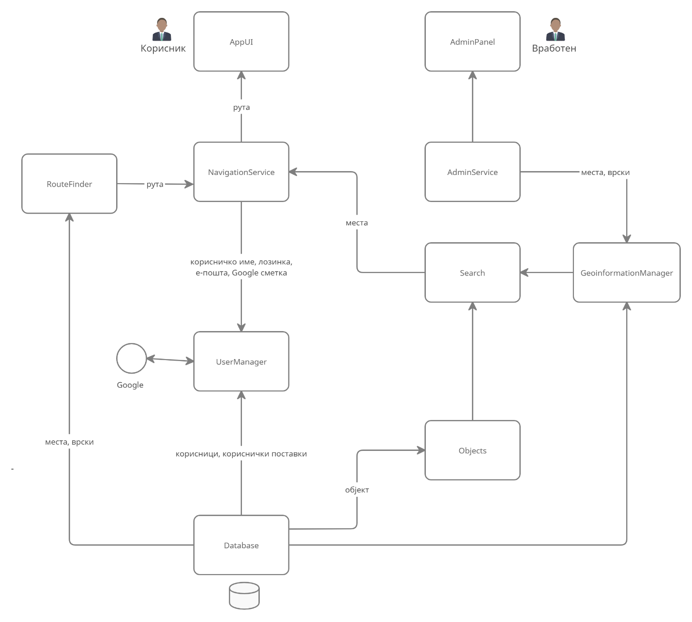

### Одговорности на компонентите

AppUI

- DisplayMap

- DrawRoute

- DisplayObjectInformation

- DisplayFeedbackForm

- DisplayPublicFeedback

NavigationService

- StartCalculation

- RouteComputed

- LocationReached

AdminPanel

- ListAllFeedback

- ListObjects

AdminService

- AddObject

- RemoveObject

- RemoveFeedback

RouteFinder

- ComputeRoute

GeoinformationManager

- AddObject

- RemoveObject

UserManager

- RegisterUser

- LoginUser

- GetSearchHistory

Search

- SearchObjects

Object

- ListInformation

- StartNavigation

### Пример на однесување

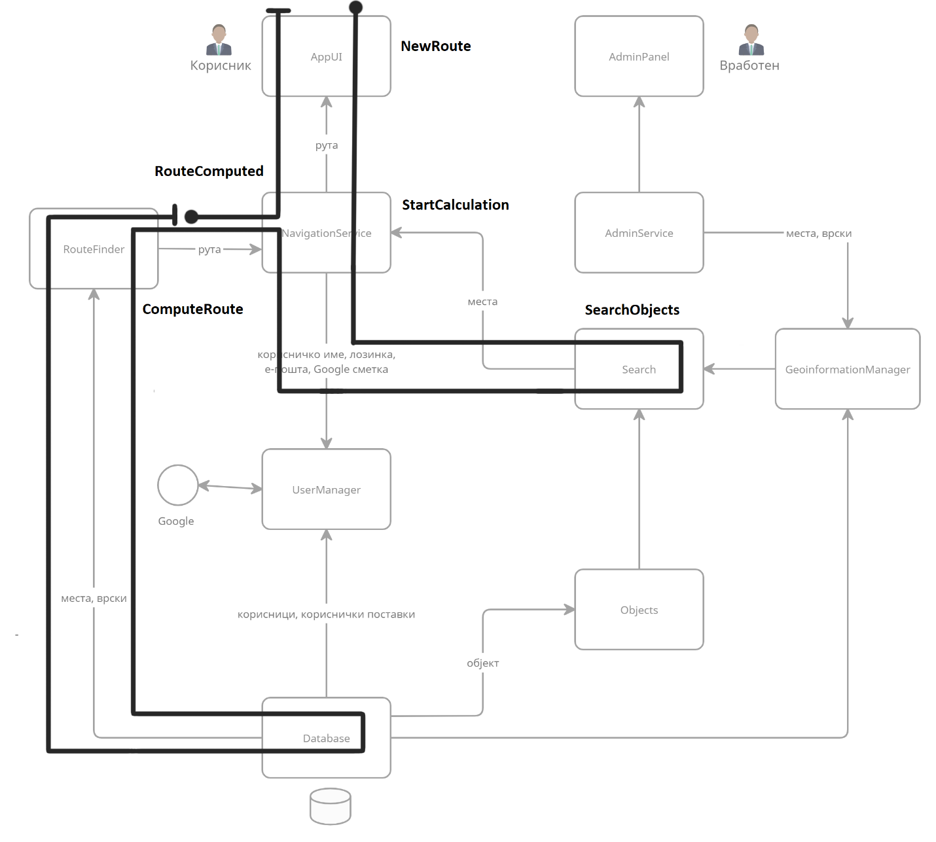

## Имплементациска Архитектура

Имплементациската архитектура го објаснува начинот како е изграден системот, односно кои елементи се потребни за изградба на истиот.

Се фокусира на барањата што не се извршуваат и атрибутите за квалитет.

### Дијаграми на имплементациска архитектура

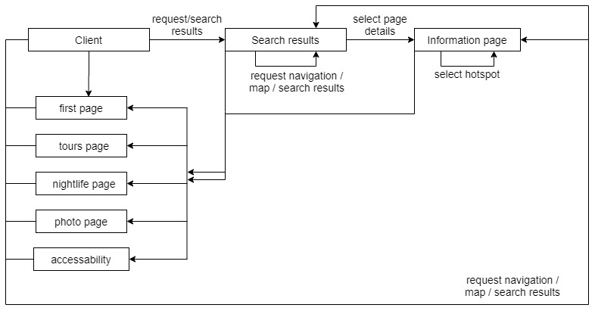

Архитектура

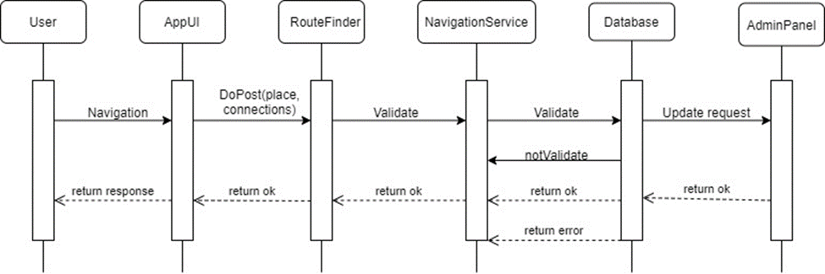

Секвенцен дијаграм за апликацијата

## Извршна Архитектура

